Espacio Curricular: Educación Física

CURSO: 5° A/B

CLASE CORRESPONDIENTE AL DIA JUEVES 16/04 DEL 2020- FECHA DE ENTREGA LUNES 20/04

TEMA: Aparato Locomotor: Sistema Muscular

INTRODUCCIÓN

En la actividad que se propone, las alumnas además de descubrir cuáles son las partes que componen el cuerpo, podrán incorporar diferentes conceptos del cuerpo relacionado con el movimiento. Esto llevara a que, a pesar de las circunstancias, busquen variantes para que la actividad se desarrolle en condiciones no habituales, y que puedan hacer una evolución física con el correr del tiempo.

OBJETIVOS
Adquirir las herramientas y procedimientos necesarios para la construcción autónoma y responsable de su proyecto de vida saludable, apropiándose de conocimiento, practica y disfrute de actividades físicas, tomando conciencia de las acciones que favorecen y perjudican el cuidado de la salud.

ACTIVIDADES
Inicio

1) Se envía resuelto el punto n° 3 del Trabajo n°2, el cual correspondía a Sistema Muscular. Se guiarán con la imagen para la corrección en sus trabajos y poder realizar el siguiente punto, teniendo en cuenta la ubicación de los músculos.

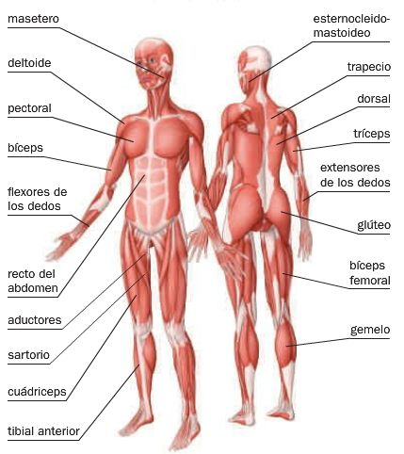

Desarrollo

2) Comenzaremos a conformar nuestro plan de entrenamiento, para lo cual deberás elaborar lo siguiente:
- Una entrada en calor que demande un aumento de la temperatura corporal, ejemplo trotes lentos, seguido de movimientos articulares para todo el cuerpo,
- 3 ejercicios por cada una de las zonas, entendidas estas tres como: Tren superior, zona media y tren inferior. (Las zonas tiene un color para que puedan diferenciar cada una). Estos ejercicios deben ser sin carga externa, solo trabajaremos con el peso del propio cuerpo.
- Por último, se realizará una “Vuelta a la calma”, la cual va a implicar, en un primer momento que bajes la intensidad con la que venias trabajando, por lo cual te recomiendo que camines por unos minutos (5’ aproximadamente), luego estiraras los músculos trabajados durante 15” aprox.
3) Una vez pensado los ejercicios, los cuales deben ser fáciles de ejecutar, sin complicaciones ni poner en riesgo el cuerpo, enviaremos la planilla solamente, al docente para que se pueda corregir en caso de ser necesario, evitando así lesiones. La planilla en caso de ser necesaria, pueden agregar lo que consideren que estaría faltando en ella. No quitarle puntos, si agregar.

Entrada en calor………………………………………………………………………………………………………………………….

ZONA MUSCULO | TIPO DE MOVIMIENTO  (flexión, Extensión, etc.) | DESARROLLO DEL EJERCICIO | PAUSA  30”
SUPERIOR………………………………….

SUPERIOR………………………………….

SUPERIOR………………………………….

MEDIA…………………………………….

MEDIA …………………………………….

MEDIA ………………………………….

INFERIOR………………………………….

INFERIOR………………………………….

INFERIOR………………………………….

Vuelta a la calma……………………………………………………………………………………………………………………….

